Lekcja 7
Data -15.05.2020
Biologia -5
Uwagi nauczyciela:
- Temat opracowujesz w oparciu o podręcznik oraz dostępne źródła w Internecie
- Wszystkie zapisy z tej karty powinny znaleźć się w zeszycie w takiej samej formie jak to robimy na lekcji – zapisz temat i przepisz zagadnienia z opracowaniem własnym wg punktów
- Wybrane zadania ( oznaczone przez nauczyciela proszę przesłać zwrotnie na mój mail) będą oceniane
- W razie niejasności , problemów, uwag, proszę o kontakt mailowy
Temat- Mchy.
Przeczytaj temat w podręczniku. Zapisz poniższe zagadnienia i wykonaj polecenia w zeszycie.
- Środowisko życia mchów – wskaż siedliska występowania mchów
- Budowa mchów – narysuj w zeszycie mech płonnik i oznacz jego elementy budowy
- Cykl rozwojowy mchów – napisz krótko w oparciu o podręcznik w jaki sposób mchy się rozmnażają
- Zdolność wchłaniania wody przez mchy – napisz w jaki sposób przekonać się że mchy wchłaniają wodę
- Znaczenie mchów w przyrodzie i dla człowieka – wykaż w zeszycie znaczenie mchów .

Wykonaj kartę pracy:
Mchy

- Podaj nazwy poszczególnych elementów budowy mchu.
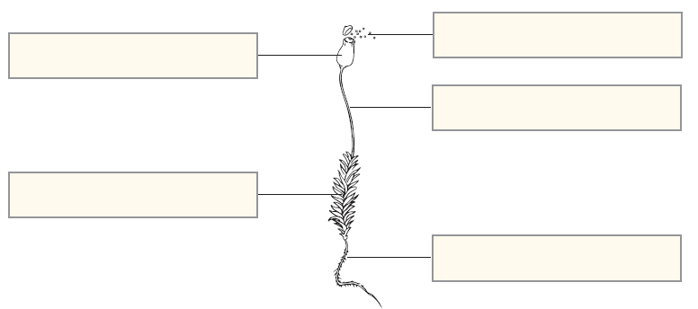

- Wykonaj doświadczenie. Zapisz wynik doświadczenia i sformułuj wniosek.

Problem badawczy | Czy wysuszone mchy wchłaniają wodę?
Hipoteza | Wysuszone mchy wchłaniają wodę.
Przebieg doświadczenia | - Wlej do naczynia z podziałką 200 ml wody.  - Umieść w naczyniu z wodą zasuszony okaz mchu.  - Odczekaj około 5 minut.  - Wyjmij mech z naczynia.  - Odmierz ilość wody, którą pochłonął mech przez wyciśnięcie jej do drugiego naczynia z podziałką.
Wynik | Zasuszony mech pochłonął ml wody.
Wniosek

- Obrysuj na zielono ramki, w których podano cechy charakterystyczne mchów.

